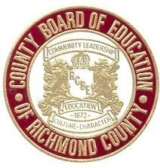CONDADO DE RICHMOND CONSEJO EDUCATIVO

|  |  |  |
| --- | --- | --- |
|  | 864 Broad Street – 4th Floor Augusta, Georgia 30901-1215  (706) 826-1124 – Fax: (706) 826-4613 |  |
| **SR. JIMMY V. ATKINS, JR.** | **KENNETH BRADSHAW, Ed.D.** | **SRA. VENUS CAIN** |
| Presidente | Superintendente de Escuelas | Vicepresidente |

12 de noviembre de 2020

Estimados Padres y Representantes,

El Sistema Escolar del Condado de Richmond considera que la salud y el bienestar de nuestros estudiantes, profesores y personal son primordiales. Es con ello en mente que esta carta está siendo enviada a sus hogares, para su información. Debido a un aumento reciente en la actividad relacionada con el COVID-19 en la Oficina Central de RCSS, en el Transporte y en diversas escuelas, todas las Escuelas del Sistema Escolar del Condado Richmond harán la transición a Learn@Home para la semana del 16 –20 de noviembre de 2020. El sistema cerrará del 23 al 27 de noviembre de 2020 para el descanso programado para el Día de Gracia y todas las escuelas de RCSS reabrirán para la enseñanza Cara a Cara el día 30 de noviembre. No existe impacto ni cambio en el aprendizaje virtual.

Los estudiantes de Cara a Cara (Face to Face) pasarán al aprendizaje Learn@Home el día 16 de noviembre de 2020. Durante el período de Learn@Home, los profesores seguirán brindando apoyo en la enseñanza y el aprendizaje. La información acerca de cómo su niño continuará con la enseñanza está siendo enviada a casa con su estudiante. También recibirá detalles acerca de nuestros programas de acceso al WIFI y recursos para apoyar a su estudiante durante esta transición. Los estudiantes se considerarán estar presentes durante la totalidad del período de Learn@Home siempre que terminen todas sus tareas. Si desea que se envíen comidas a casa con su estudiante, por favor notifique a su profesor de salón principal.

Si no ha recibido una carta o notificación de que su niño ha tenido contacto directo con alguien que haya dado positivo en las pruebas para COVID, no les es exigido autoaislarse. Si su niño es un contacto directo o sale positivo en las pruebas durante el período de Learn@Home o el descanso para el Día de Gracia, por favor llame para notificar a la escuela sobre su condición.

Estamos comprometidos con garantizar el ambiente más seguro para nuestros estudiantes y personal. Seguiremos trabajando de cerca con los oficiales de salud pública para garantizar que se cumplan las debidas recomendaciones para limpiar y desinfectar nuestras instalaciones escolares y actuar según los intereses de nuestros estudiantes, profesores y personal.

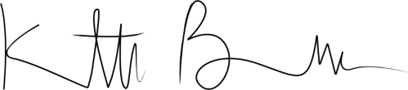Atentamente,

Dr. Kenneth Bradshaw Superintendente